**Мастер-класс для родителей и детей на тему «Цветы на окне»**

(с использованием нетрадиционной техники аппликации)

Цель: привлекать родителей к совместному сотворчеству с детьми.

Задачи:

1. Формировать у родителей умение организовывать совместную творческую деятельность с детьми через использование нетрадиционных техник аппликации.

2. Развивать внутрисемейные связи, эмоциональное позитивное семейное общение, умение находить общие интересы и занятия.

3. Продолжать знакомить детей и родителей с новыми нетрадиционными техниками аппликации.

4.Формировать потребность в приобретении новых знаний.

Материал:

цветной картон, средний скотч, салфетки или цветная гофрированная бумага (желтые, розовые, зелёные цвета), ножницы, клей-карандаш, линейка, простой карандаш.

Форма организации:

Мастер-класс.

***Вступительная беседа***:

Уважаемые родители! Как приятно снова встретиться с Вами и ребятами в нашей творческой мастерской! Весна приходит медленно, а нам уже хочется ярких ощущений! Предлагаю устроить весеннее настроение на своем окошке. И поможет нам в этом…бумага.

Таинственный мир превращенья бумаги…

Здесь все чародеи, волшебники, маги,

Творят они сказки своими руками.

На самом деле, все волшебство находится на кончиках наших пальчиков. Сегодня я вам это докажу. Помогут в этом нам уже известный цветной картон и новые гости- цветные салфетки (гофрированная бумага).Именно с их помощью без ножниц и клея наши «волшебные» пальчики создадут весну на окне.

***Основная часть***

Процесс изготовления :

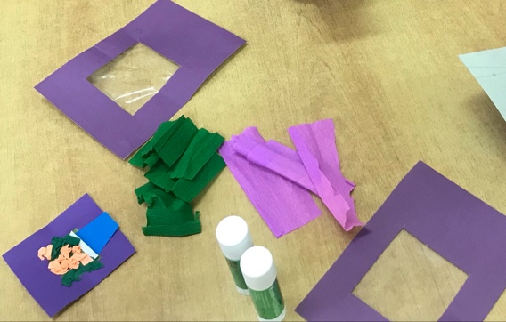1.Берем половину листа синего (фиолетового) картона. Вырезаем в нем квадрат 8см*8см (чуть выше середины). С изнанки «заклеиваем» окошко полосками скотча клейкой стороной наружу. Таким образом, окошко-основа готова.

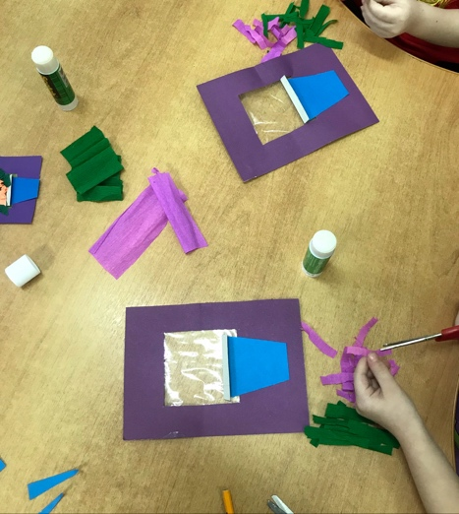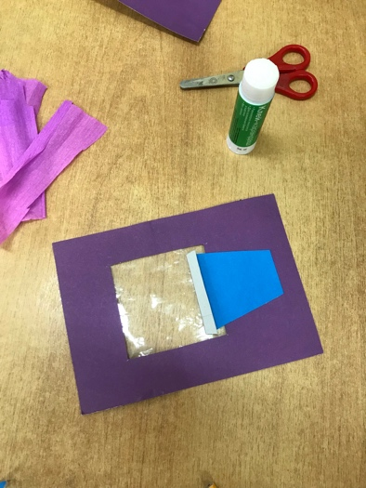2. Из цветного картона вырезаем горшок- трапецию, шириной меньше 8 см и высотой 8см. Верхний край отгибаем на 1см. Получился цветочный горшок. Приклеиваем его с помощью клея внизу картины, с небольшим заходом на окно.

3. А теперь, работают только главные «волшебники»- это наши ребята. Отрываем небольшие кусочки розовой или желтой салфетки, мнем их и сразу прикладываем на липкое окошко. Если у вас гофрированная бумага, можно отрывать кусочки или нарезать небольшие полоски, потом их смять и приложить к клейкой основе. Заполняем плотно всю середину окна. По бокам и немного сверху заполняем таким же способом зелёными салфетками или сжатой гофрированной бумагой.

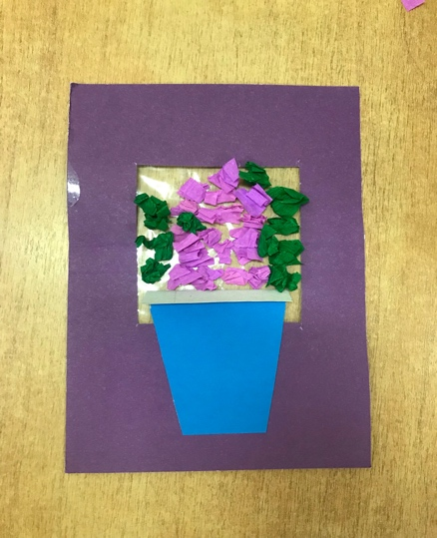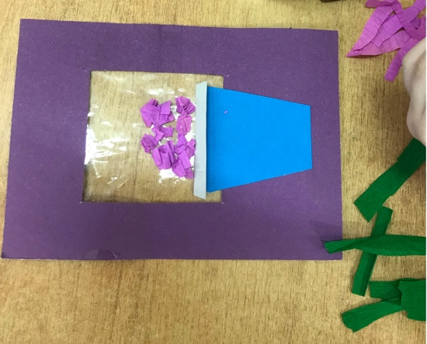Вот и готовы наши шедевры!

Если необходимо, то на изображении можно сделать свои дополнения.

***Итог мастер-класса:***

Весна приносит пробуждение, свежесть и красоту. Используя нетрадиционную технику аппликации -работа с салфетками, мы подарили себе весеннее настроение, вдохновение на творчество.

Наш мастер-класс подошел к концу. Я вижу замечательные работы в необычной технике. Можно оформить ваши работы в рамку и украсить ими ваш домашний интерьер.

Спасибо всем за внимание!

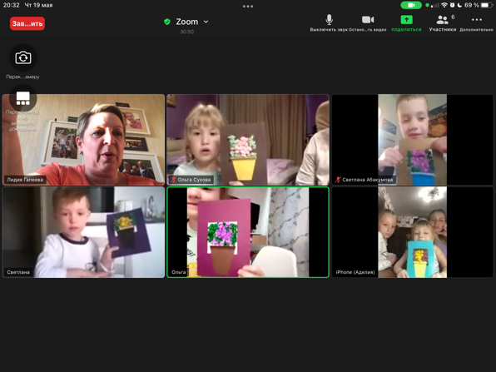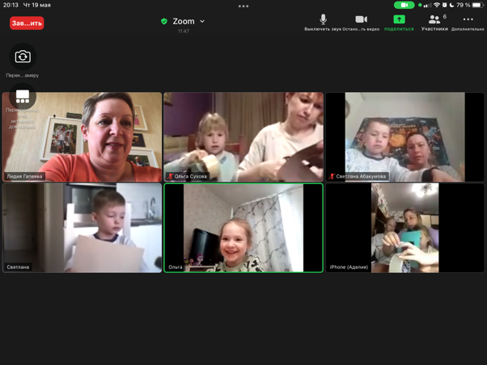Мастер-класс проведён в ZOOM